宁波市科翔工程项目管理有限公司关于宁波市公安局海曙分局采购短信提醒服务项目的更正公告

一、项目基本情况：
原公告的采购项目编号：：2024NBHSWCS142
原公告的采购项目名称：宁波市公安局海曙分局采购短信提醒服务项目
首次公告日期：2024年04月18日
二、更正信息
更正事项：磋商文件
更正内容：
更正内容1：
原文件“第二部分竞争性磋商-4成交”
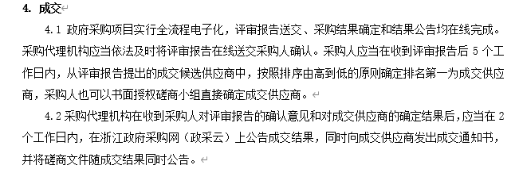
现更正为：
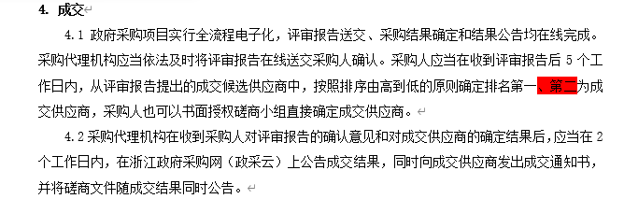

更正内容2：
原文件“第四部分采购需求-六商务要求”
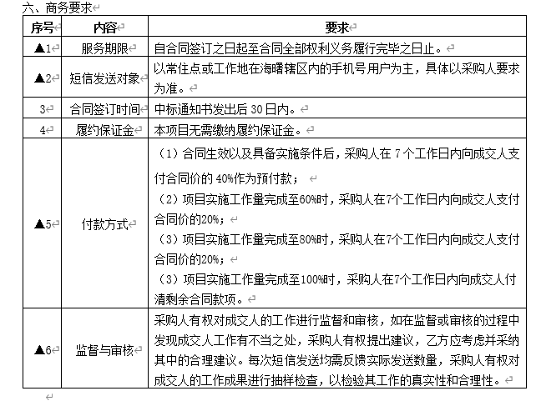
现更正为：
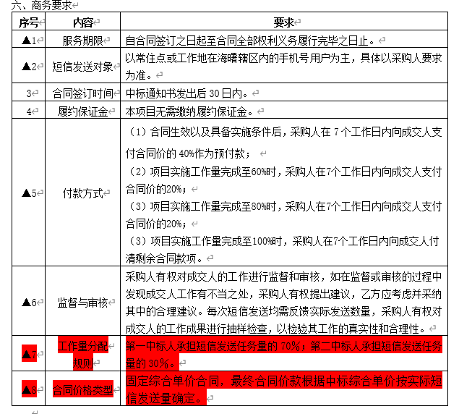
更正内容3：
原文件“第六部分拟签订的合同文本-三、合同总价”
三、合同总价
3.1本合同总价为（大写） 元人民币。
3.2本合同价款含所有税费。本合同执行中相关的一切税费均由乙方负担。
现更正为：
三、合同价格类型及价款
3.1本项目采用固定综合单价合同计价方式计价，最终合同价款根据乙方中标综合单价按实际短信发送量确定进行结算，签约固定综合单价为 元/条。
3.2本合同价款含所有税费。本合同执行中相关的一切税费均由乙方负担。

更正内容4：
原文件“第七部分应提交的有关格式范例-12初次报价一览表”

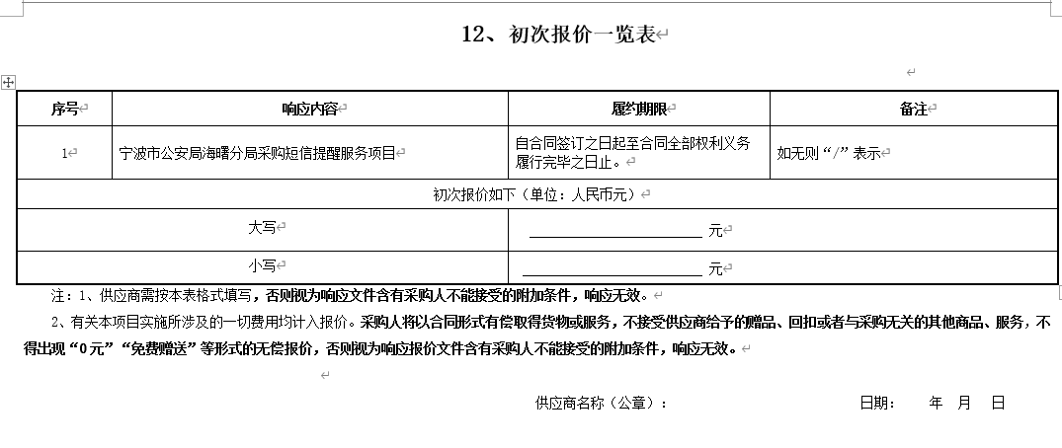
现更正为：
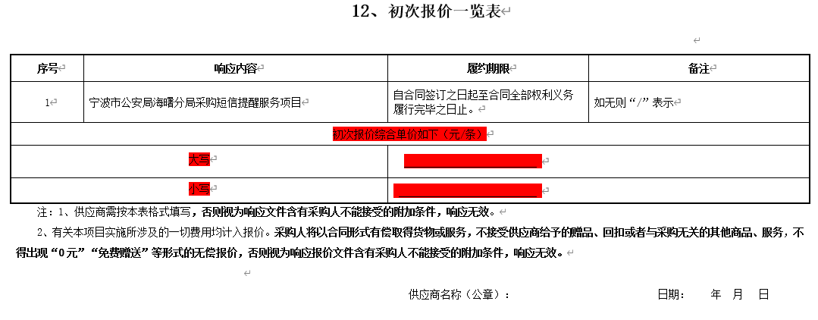

更正内容5：
原文件“第八部分最后报价格式-最后报价一览表”
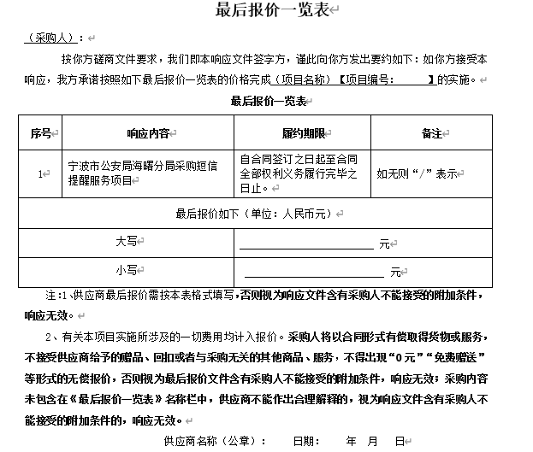现更正为：
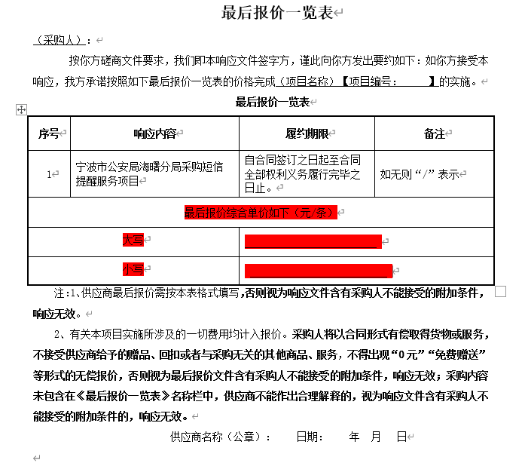

更正日期：2024年04月24日
三、其他补充事宜
本更正公告内容作为磋商文件的组成部分一经发布视同送达所有潜在供应商。各供应商应及时关注本项目的更正公告，因供应商未及时关注本项目的更正公告引起的一切后果由供应商自行承担。
四、对本次采购提出询问、质疑、投诉，请按以下方式联系
1.采购人信息：
名称：宁波市公安局海曙分局
地址：宁波市海曙区尚书街84号
传真： /
项目联系人（询问）：刘见富
项目联系方式（询问）：13958368848
质疑联系人：虞琴
质疑联系方式：0574-81987327
2.采购代理机构信息：
名称：宁波市科翔工程项目管理有限公司
地址：宁波市海曙区薛家南路499号11层
传真：0574-87300371
项目联系人（询问）：张时雄、何欣、蒲廷军、吕园英、陈浩
项目联系方式（询问）：0574-83885614
质疑联系人：邱科杰
质疑联系方式：0574-87300371
3.同级政府采购监督管理部门：
名称：宁波市海曙区政府采购管理办公室
地址：宁波市海曙区大梁街48号天之海大厦214
传真：/
联系人：王老师
监督投诉电话：0574-87297540

